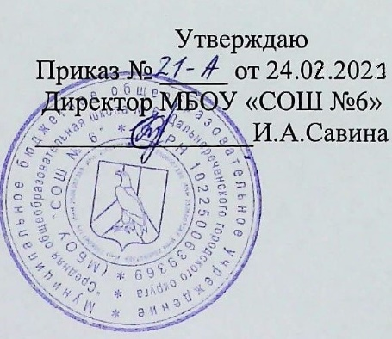

План мероприятий по обеспечению объективности
проведения Всероссийских проверочных работ в 2021 году

 | Мероприятие | Сроки | Ответственный
1 | Рассмотрение вопросов подготовки и проведения ВПР на совещании с учителями | До 5 марта | О.С.Давыденко
2 | Размещение информации о ВПР на сайте школы | До 1 марта | О.С.Давыденко
3 | Информационно-разъяснительная работа с учениками и родителями | До 15 марта | Н.А.Слепкова
4 | Создание списка общественных наблюдателей | До 15 марта | Н.А.Слепкова
5 | Инструктаж общественных наблюдателей | До 15 марта | О.С.Давыденко
6 | Проведение внутришкольного контроля за подготовкой к ВПР | По ВШК | Н.А.Слепкова

